NUBE PÚBLICA
Una nube pública es una basada en el modelo estándar de la computación en la nube, en la que un proveedor de servicios pone a disposición del público en general recursos, como aplicaciones y almacenamiento, a través de internet. Los servicios de nube pública pueden ser gratuitos u ofrecidos en un modelo de pago por uso.
Los principales beneficios del uso de un servicio de nube pública son:
- Configuración fácil y económica, porque el proveedor cubre los costos de hardware, aplicaciones y ancho de banda.
- Escalabilidad para satisfacer las necesidades.
- No desperdicia recursos porque paga por lo que usa.
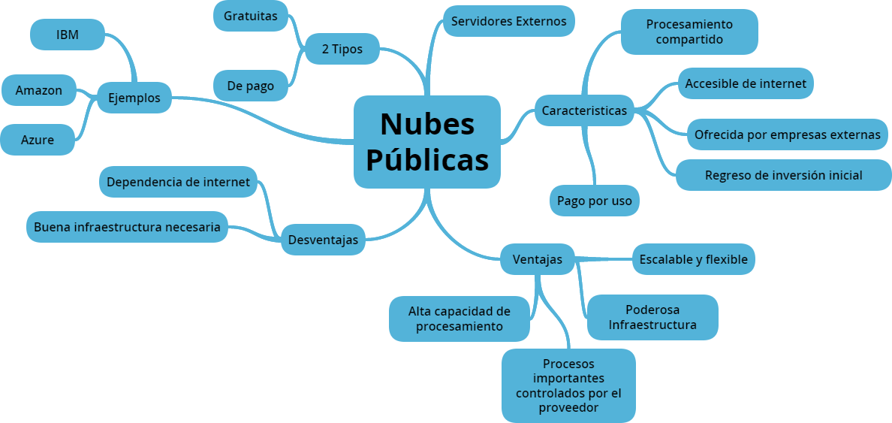
El término "nube pública" surgió para diferenciar entre el modelo estándar y la nube privada, que es una red o centro de datos propietario que utiliza tecnologías de computación de nube, como la virtualización. Una nube privada es administrada por la organización a la que sirve. Un tercer modelo, la nube híbrida, es mantenido por proveedores tanto internos como externos.

